ANTENA EH PARA LA BANDA DE 20 METROS
Articulo original: F5SWN, Ludovic AMATHIEU

Se trata de una antena para la banda de 20 metros (14 MHz), de reducido tamaño (unos 30 cm), utilizable para interior o en ubicaciones poco despejadas.
Su eficacia es notablemente inferior a un dipolo vertical correctamente situado en una ubicación exterior despejada.
Sin embargo proporciona un medio de trabajar en las bandas de HF cuando existen restricciones para instalar una antena exterior, o falta de espacio para ello. Puede incluso usarla dentro de casa.
En muchos sitios web se abordan ya los aspectos teóricos de este tipo de antena, habiendo muchas conclusiones contradictorias sobre su rendimiento y eficacia real. Aquí simplemente se muestra una realización práctica. El modelo de antena EH presentado aquí es el más simple (sin ajustes de desfases) para la banda de 20 metros.
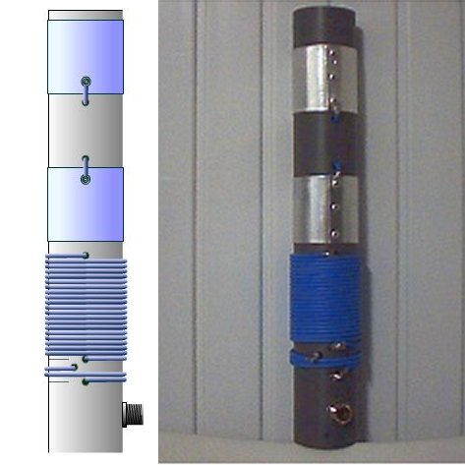

1- MATERIALES
- Un tubo de PVC gris de 50 mm de diámetro y unos 50 cm de altura. No emplee PVC blanco, ya que éste está dopado con partículas de carbono, el cual es material conductor.
- Un conector SO239 (o un conector BNC de 50 ohmios para chasis).
- Una hoja de aluminio de 0,5 mm de espesor (o banda metálica decorativa, obtenible en una tienda de bricolage). Se suele suministrar con un tamaño de 100 x 50 cm. Realizaremos con ella dos rectángulos de 17,2 x 5 cm.
- Remaches cortos de 3 mm de diámetro (una docena máximo).
- 2 ojales o arandelas para soldaduras, de un diámetro interior de 3 mm, que puedan ser empleadas para soldarlas el extremo de un hilo de 2,5 mm².
- Un tubo de cola adhesiva para fijar e inmobilizar las bobinas una vez finalicen los ajustes. Yo uso pegamento de tipo ciano.
- 4 metros de hilo eléctrico rígido de 2,5 mm² de sección.
- Un poco de hilo flexible de 2,5 mm² de sección.

2- DIMENSIONES Y PREPARACIÓN DEL TUBO
Observe las siguientes imágenes para ver detalles de la preparación del tubo de PVC.
Trace los diferentes elementos en el tubo de PVC, y después perfore los distintos agujeros (utilice una broca de 3 mm), y fije el conector SO239 o BNC al tubo.

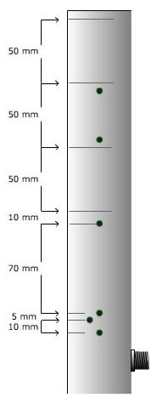 | 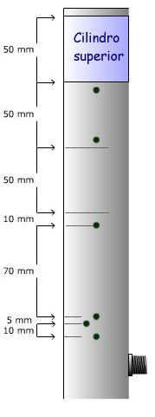 | 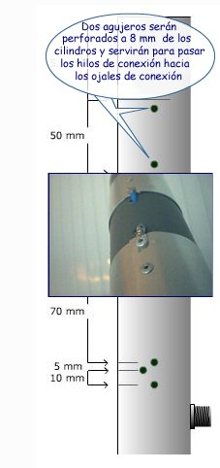
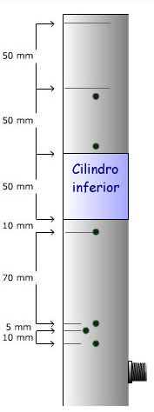 | 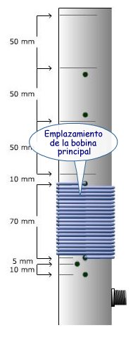 | 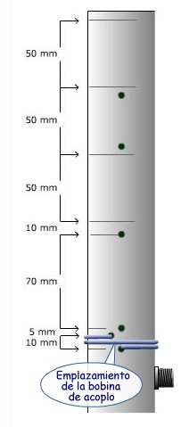
Hay que precisar que el ajuste de esta antena es bastante dificultoso, ciertos agujeros reservados para el paso de los hilos de las bobinas deberán ser probablemente agrandados o realizados de nuevo. Por ejemplo, es el caso del agujero para pasar el hilo del extremo inferior de la bobina principal o de sintonía: En el ajuste de la antena, la última espira (la de la base de la bobina) será acortada más o menos, lo que implica desplazar lateralmente su conexión, y posiblemente ello le requerirá realizar un nuevo agujero para pasar el hilo del extremo de la bobina.
La bobina de acoplamiento (o bobina fuente), de dimensiones fijas, será desplazada deslizándola verticalmente durante los ajustes para buscar la mínima ROE. Puede ser útil a este respecto alargar la forma de los agujeros por los que pasan los extremos de la bobina, dándoles forma de ranuras verticales.

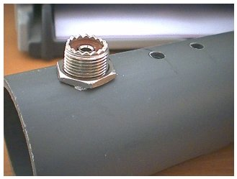 | 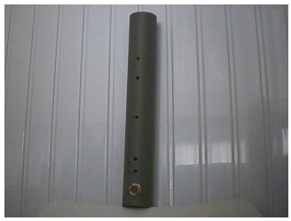

3- CILINDROS

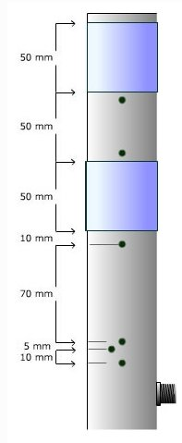 | Los cilindros son de 50 mm de altura.  La circunferencia del tubo es de 3,14 x 50 = 157 mm, a los que se añadirá 15 mm para solapamiento de los extremos de las hojas de aluminio.  Por lo tanto hay que recortar dos rectángulos de hoja de aluminio de 50 x 172 mm. Ello se puede realizar fácilmente con unas buenas tijeras (se puede hacer con un cuchillo cutter, marcando suficientemente los trazados en ambas caras de la hoja de aluminio, y cortando finalmente la hoja por torsiones sucesivas de ésta por las marcas trazadas).  Para dar forma a los cilindros de aluminio se puede utilizar un tubo de diámetro ligeramente inferior al tubo de PVC, permitiendo así dar una primera forma a las hojas de aluminio. Después se llevará al tubo de PVC empleado para sujetarlo a éste. Se recomienda utilizar cintas abrazaderas plásticas o elásticas para mantener sujetos temporalmente los cilindros de aluminio al tubo de PVC.
Cuando los cilindros hayan sido firmemente sujetados al tubo de PVC gris, marque donde realizar los agujeros para fijar los cilindros al tubo de PVC y para la conexión de los hilos a los cilindros de aluminio. Los agujeros deberán realizarse en la zona de cada cilindro donde se superponen los extremos de la hoja de aluminio. Realice con una broca de 3 mm los agujeros, perforando el tubo de PVC, y fije los cilindros de aluminio de forma definitiva utilizando los remaches en estos agujeros, sin olvidar poner un ojal o arandela de soldadura en cada uno de los dos agujeros donde deberá conectarse a cada cilindro el hilo de conexión correspondiente.

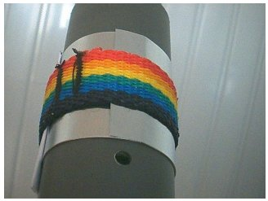 | 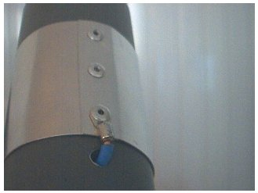

4- HILOS DE CONEXIÓN
Realizar los puentes como se muestra en el dibujo.

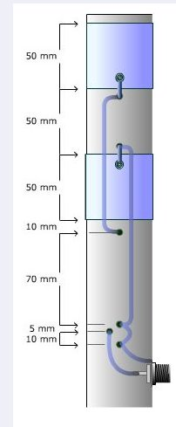 | 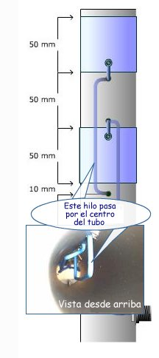 | 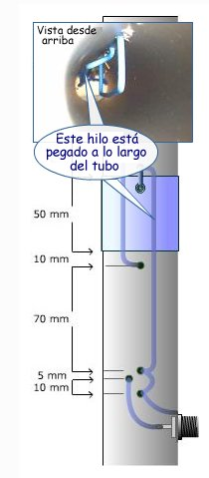

Los hilos son pasados por el interior del tubo y salen al exterior por los agujeros correspondientes. El hilo flexible es para la conexión al conector SO239 (o BNC).
Pase los hilos de conexión a través de los agujeros que se han realizado a 8 mm de los cilindros, y llevelos al ojal correspondiente en cada cilindro, y asegure la conexión a estos mediante soldadura o un remache.
El hilo de conexión al cilindro inferior es fijado a la superficie interior del tubo de PVC. El hilo de conexión al cilindro superior se ha de hacer pasar por el centro del tubo.

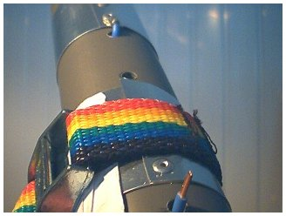 | 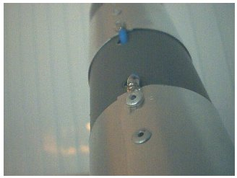

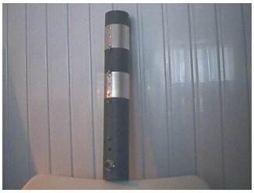

5- BOBINAS Y AJUSTE
Las dos bobinas son arrolladas en el mismo sentido y sus extremos son soldados a los hilos de conexión.
Bobina principal o de sintonía: 21 espiras juntas.
Bobina de acoplo o fuente: 2 espiras juntas.

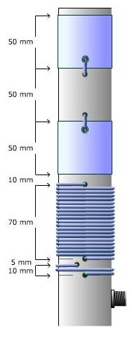 | 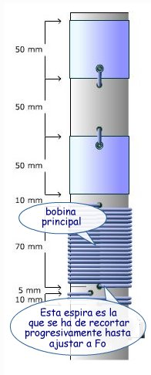 | 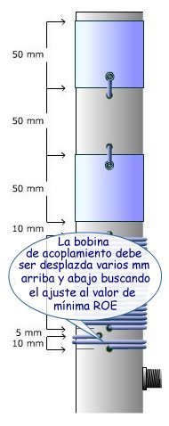

El ajuste a la frecuencia de resonancia Fo se realiza acortando poco a poco la espira inferior de la bobina principal o de sintonía (es posible que se deban realizar nuevos agujeros en el tubo para desplazar el punto de conexión a los hilos de conexión a medida que se realiza el ajuste y fijar el extremo de la bobina).
Después de cada modificación de la bobina principal, hay que comprobar la ROE y ajustarla a un valor mínimo. Para ello, reposicione la bobina de acoplamiento (fuente) respecto a la bobina de sintonía (principal) deslizándola arriba y abajo varios milímetros en el tubo de PVC, moviéndola a través de los agujeros en forma de ranura realizados en el tubo de PVC.
El uso de un puente de ruido o de un analizador de antena facilita enormemente las cosas. Sin realizar emisión alguna, se obtiene una indicación de la frecuencia de ajuste y de la impedancia en una única medida.
Es aconsejable realizar el ajuste final de esta antena con la longitud de cable coaxial que será utilizada para la conexión al equipo de radio una vez la antena sea colocada en su ubicación de emisión definitiva.
Los obstáculos próximos, la posición del cable coaxial en relación a la antena y su longitud, inciden en el ajuste de la antena.
El cable coaxial, pues, no está exento de captar algo de la radiofrecuencia irradiada, por lo que se han de preveeer eventuales retornos de HF si se utiliza un micrófono con preamplificador. Estos problemas se pueden minimizar conectando a tierra la masa del conector SO239.

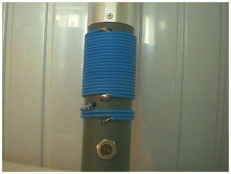 | 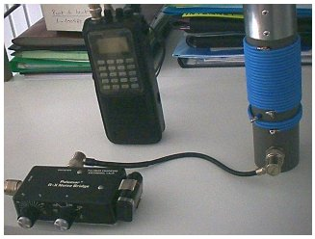
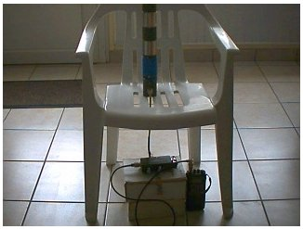 | 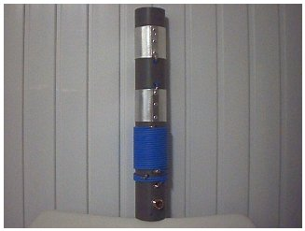

6- PUEDE EMPEZAR YA A USAR LA ANTENA

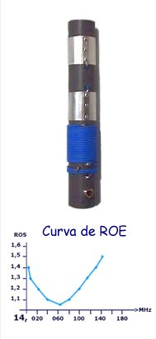 | El ajuste de esta antena es más o menos difícil de conseguir, pero la ROE tendrá un mínimo una vez ajustada, como se muestra en la curva aquí mostrada. (Fo ha sido obtenida recortando 20 mm la última espira de la bobina principal).  El ancho de banda es de unos 250 KHz.

